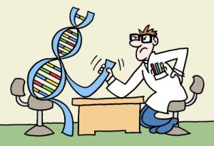

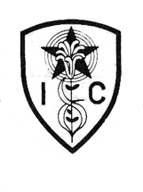
Instituto Inmaculada Concepción Valdivia

Departamento de Ciencias y Educación Tecnológica

Biología

Aunque el camino sea pedregoso, adelante con valor. P v M

jaraahumada@gmail.com
Guía de Ejercicio Nª5 Biología IV M PD
Objetivos:
Capacidad: Razonamiento lógico Destrezas: Analizar
Valor: Libertad Actitud: Responsabilidad
Contenido: Diferenciación Celular
Un Experimento Interesante
Los discos imaginales de Drosóphila.
Los discos son grupos de células que se encuentran en la larva indiferenciada pero que durante la metamorfosis darán lugar a patas, alas, antenas etc. Cada disco está predeterminado para convertirse en un tipo especial de estructura adulta. Este compromiso es muy estable y hereditario como lo demuestran los experimentos de transplantes de discos efectuadas por Hadorn. Los discos transplantados al abdomen de moscas adultas se mantienen indiferenciados y se multiplican formando masas sólidas de tejido en la cavidad abdominal. Los fragmentos de estos discos transplantados se pueden volver a trasplantar en forma seriada en moscas adultas sin que den origen a tejidos a tejidos diferenciados. Sin embargo, es posible estimular los discos trasplantados para que experimenten diferenciación, mediante el trasplante a larvas que luego experimentarán metamorfosis, proporcionando así las condiciones hormonales adecuadas para la diferenciación. Los discos trasplantados en serie en el abdomen de moscas adultas durante nueve años (1800 generaciones celulares) pueden todavía luego de la metamorfosis diferenciarse en estructuras que corresponden al disco original (pata, ala o antena).
Analizar el experimento de Hadorn respondiendo las siguientes preguntas trabajando con responsabilidad.
a. ¿Qué pretendió probar el científico con este experimento? (vendría siendo la hipótesis)
b. Cuál fue el procedimiento que utilizó?
c. ¿Cuáles fueron sus resultados?

Con respecto a estos resultados es importante interpretarlos ,para facilitar esta interpretación (que es parte del análisis) te ayudará responder las preguntas.
d. ¿Qué pasó cuando las células se trasplantaron a moscas adultas?
e. ¿Qué pasó cuando las células se trasplantaron a larvas?
f. ¿Cómo lo explicas? Pon atención en aquello que marcó la diferencia en la respuesta celular en ambos casos.
g. ¿ Què relación encuentras entre este experimento y el concepto determinación celular?

IMPORTANTE.
Son 7 preguntas pero no te asustes porque las respuestas no son largas.
Al terminar lee todas tus respuestas. Sin considerar las preguntas, como si fuera un solo párrafo. Te darás cuenta que si analizaste.

Cualquier cosa puedes comunicarte conmigo cuando lo estimes conveniente.

